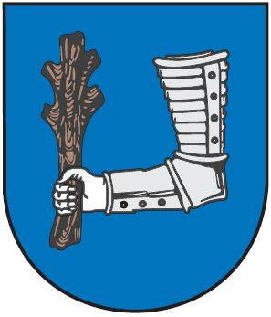**Město Kyjov**

Masarykovo nám. 30, 697 01 Kyjov

Tel.: 518 697 401, fax: 518 614 097

e-mail: urad@mukyjov.cz

**Titul manažera roku veřejné správy putoval letos do Kyjova**

**Dvaadvacátý ročník prestižní soutěže o Manažera roku 2014 zná své vítěze. V ka­tegorii Veřejná správa zvítězil starosta města Kyjova František Lukl. Představitel města o téměř dvanácti tisících obyvatelích se tak v letošním roce zařadil mezi dvě desítky nejlepších manažerů České republiky.**

V soutěži Manažer roku, která byla založená už v roce 1993, se v letošním roce o prestižní titul utkalo sedmasedmdesát finalistů z nejrůznější oborů. Mezi kategoriemi tak bylo například zemědělství, potravinářství, výroba a distribuce energií či například veřejná správa. Právě jako hlavní představitel veřejné správy města Kyjova zaujal František Lukl odbornou porotu, která mu titul udělila. „Ač se jedná o individuální ocenění, nikdy bych na něj nedosáhl, pokud bych neměl na radnici tak skvělý tým spolupracovníků,“ uvedl po získání titulu starosta města Kyjova František Lukl, podle kterého mají na získání ocenění velký podíl i kyjovští občané. „Díky patří především spoluobčanům, díky kterým je Kyjov místem, kde stojí za to žít,“ dodal František Lukl. Úspěchem v letošním ročníku Manažer roku se tak starosta jedenáct a půl tisícového města zařadil mezi třiadvacet nejlepších manažerů republiky.

O prestiži a věhlasu této soutěže svědčí osobní účast prezidenta republiky Miloše Zemana. Ocenění na slavnostním vyhlášení výsledků 23. dubna 2015, které proběhlo v Paláci Žofín na Slovanském ostrově, přebírali vítězové také z rukou prvního místopředsedy vlády Andreje Babiše, místopředsedy vlády pro vědu, výzkum a inovace Pavla Bělobrádka, ministra zahraničních věcí Lubomíra Zaorálka, ministra životního prostředí Richarda Brabce a místopředsedy Senátu Parlamentu ČR Přemysla Sobotky.

Městský úřad Kyjov

Odbor organizační a právní

Barbora Vajčnerová

Masarykovo náměstí 30

697 01 Kyjov

Tel.: 518 697 418

Mob.: +420 778 722 933

b.vajcnerova@mukyjov.cz